易学习账号管理测试反馈

**修订控制**

|  |  |  |  |
| --- | --- | --- | --- |
| 修订章节 | 修订原因 | 修订日期 | 修改人 |
| 创建 |  | 2016-3-11 | 陈诺 |

目录

一、 注册页 3

(一) 底部按钮样式 3

(二) 验证码逾期时间 3

(三) 机构名限制 4

(四) 输入状态提示优化 4

二、 找回密码 5

(五) 验证方式选择流程 5

(六) 手机验证/邮箱验证页面 6

(七) 重新选择验证方式 7

(八) 验证邮件发件名优化 8

三、 第三方登录 8

(九) 二次注册时，绑定已有账号样式 8

四、 账号管理 10

(十) 个人资料-昵称/真实姓名默认值颠倒 10

(十一) 个人资料-头像照片 11

(十二) 个人资料-个人信息生日样式 11

(十三) 账号管理底部留白样式 12

(十四) 账号安全-修改密码 13

(十五) 账号安全-绑定手机 14

(十六) 账号安全-修改邮箱 14

(十七) 隐私设置默认值应为全选 15

五、 原页面账号模块相关优化 16

(十八) 首页默认头像 16

(十九) 个人中心头像优化 17

六、 用户管理 17

(二十) 用户管理查看/修改弹窗 17

(二十一) 用户管理修改弹窗 18

测试前台地址：<http://192.168.0.252:8001/zhxy-easy-web>

测试后台地址：<http://192.168.0.252:8001/zhxy-easy-web/admin/index>

测试账号：

管理员账号：sysadmin_js

机构用户账号：1946249

# 注册页

## 底部按钮样式

页面问题：“发送验证码”“同意协议并注册”与UI设计明显变化

处理建议：参考原切图文件修正，如有样式问题可与杨燕联系

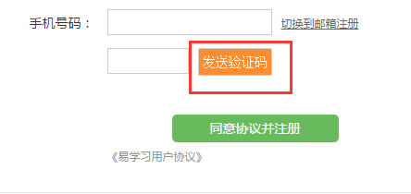

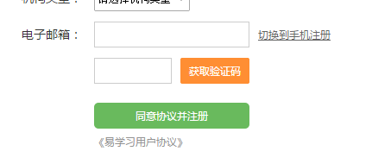

## 验证码逾期时间

页面问题：验证码有效期时间过短，目前提示为6分钟

处理建议：建议在验证码有效期30分钟（参考PRD 5.1.1）

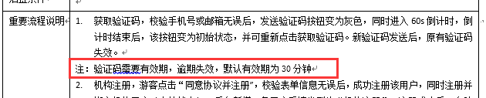

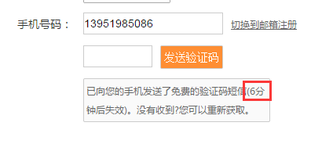

## 机构名限制

页面问题：当前机构名限制为汉字、字母组合

处理建议：建议只限制长度，解除字符输入限制（参考PRD 5.1.1）



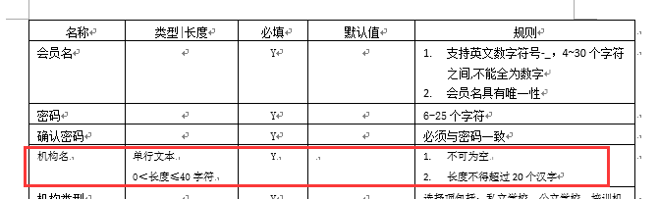

## 输入状态提示优化

页面问题：当前仅在输入错误时以红色文字提示，输入样式可优化

处理建议：

1. 当前输入框可使用蓝色高亮



1. 校验错误的输入框可使用红色高亮
2. 输入成功的输入框，在失焦判断后，在图示位置增添输入成功的符号（例如“√”）

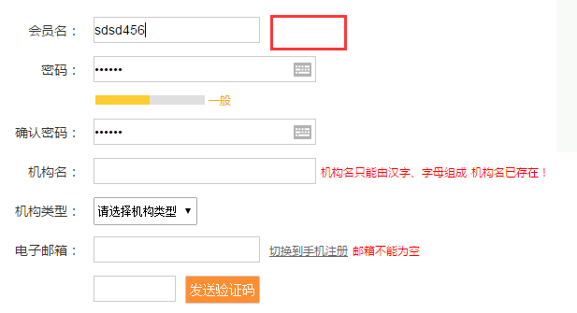

# 找回密码

## 验证方式选择流程

页面问题：找回密码流程与设计流程不符号，当该手机号仅存在一种身份验证方式时应自动进入对应验证页面

处理建议：参考设计文档修正（参考prd5.4）

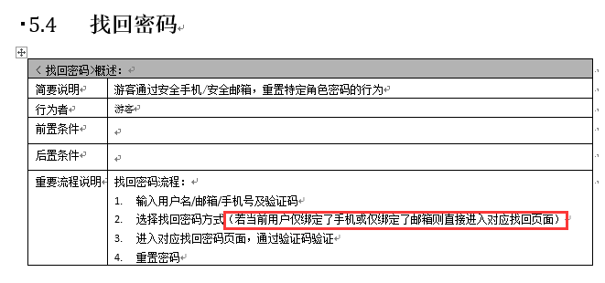

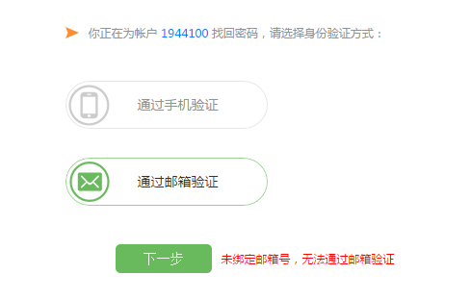

## 手机验证/邮箱验证页面

页面问题：下图所示，留白明显超过设计稿，且重新获取样式与设计稿明显不同

处理建议：建议参考切图实现，如有切图问题可与杨燕联系

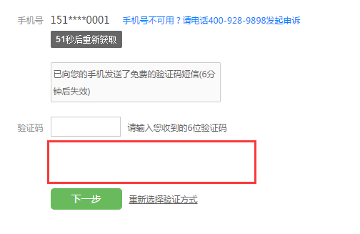

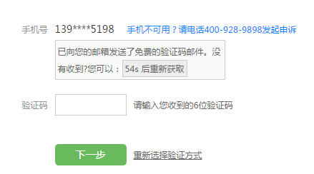

## 重新选择验证方式

页面问题：点击重新选择验证方式时，如图所示会出现重叠

处理建议：建议修正为保留顶部一个

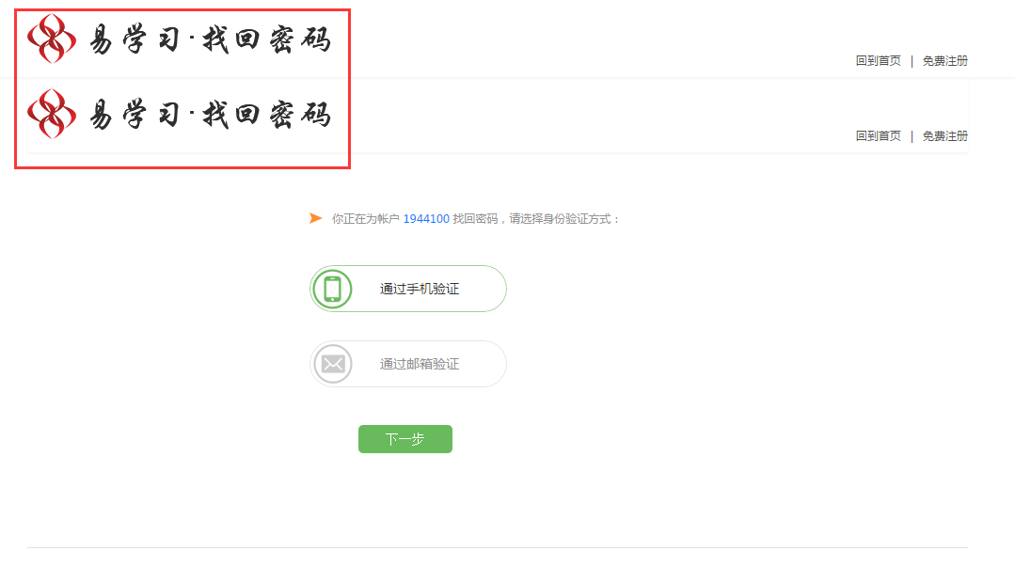

## 验证邮件发件名优化

页面问题：当前发件人为ZHXY_ADMIN

处理建议： 建议优化为“易学习运营团队”

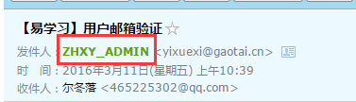

# 第三方登录

## 二次注册时，绑定已有账号样式

页面问题：样式明显与设计不符

处理建议：参考原切图文件修正，如有样式问题可与杨燕联系

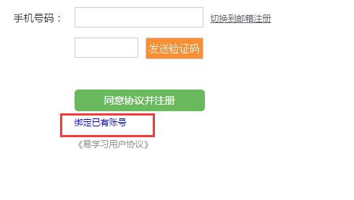

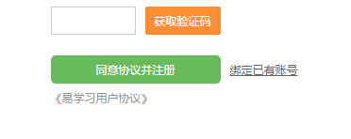

# 账号管理

## 个人资料-昵称/真实姓名默认值颠倒

页面问题：注册成功后，真实姓名默认值为登录名，昵称为空，与设计存在出入

处理建议：昵称默认为登录名，真实姓名默认为空（参考prd5.5）

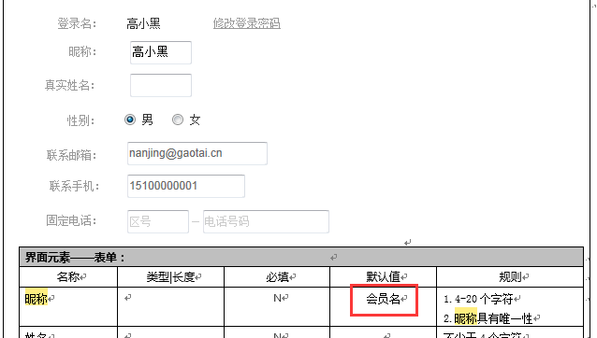

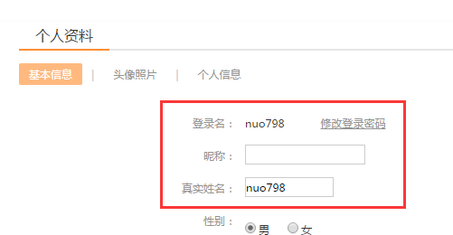

## 个人资料-头像照片

页面问题：默认头像无法正常显示

处理建议：参考设计稿，检查问题

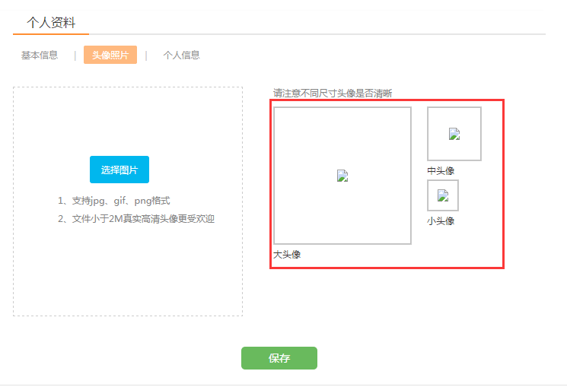

## 个人资料-个人信息生日样式

页面问题：未能按照设计稿实现联动效果

处理建议：参考原切图文件修正，如有样式问题可与杨燕联系

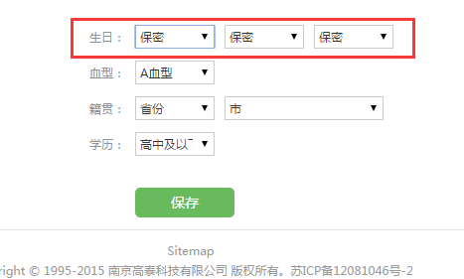

## 账号管理底部留白样式

页面问题：账号管理所有页面底部留白名下过小，页面拥挤

处理建议：参考原切图文件修正，如有样式问题可与杨燕联系

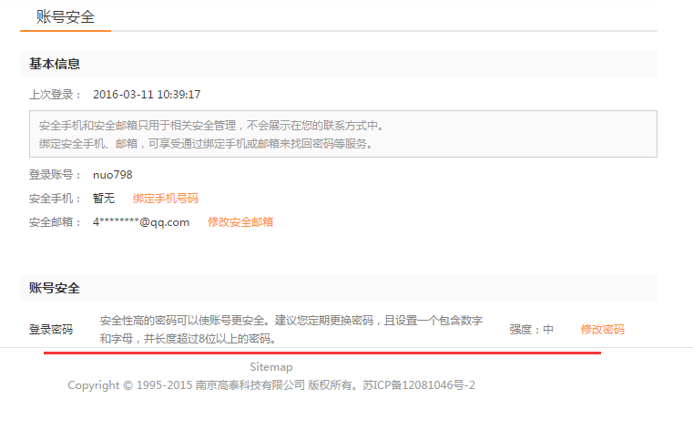

## 账号安全-修改密码

页面问题：账号名未同步，都是高小黑

处理建议：需要同步

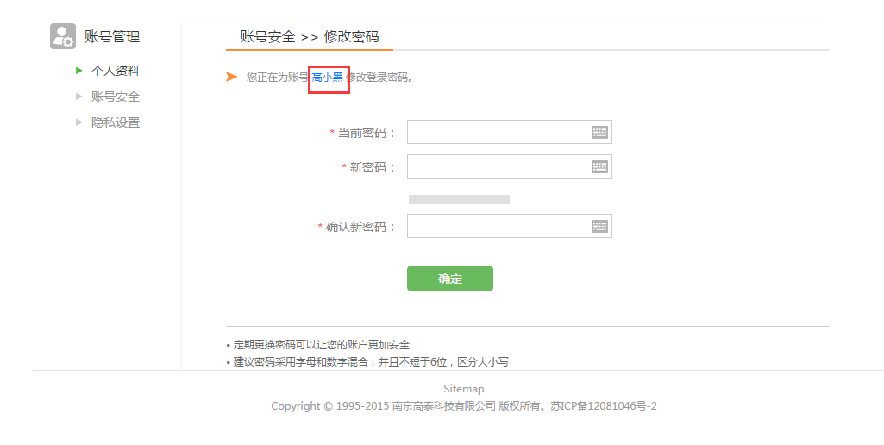

## 账号安全-绑定手机

页面问题：点击绑定手机，直接进入了修改手机的第二步页面

处理建议：参考设计稿修正，svn地址：

04 产品规划/易学习平台/公共模块/前端页面/易学习-账号管理-切片/manage_account_3.1.html

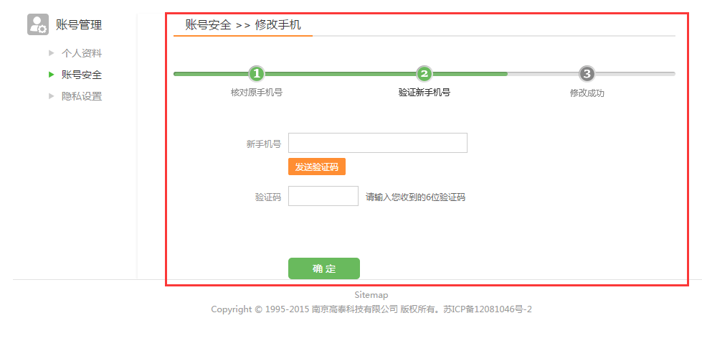

## 账号安全-修改邮箱

页面问题：同问题（六），不在复述

处理建议：同问题（六），不在复述

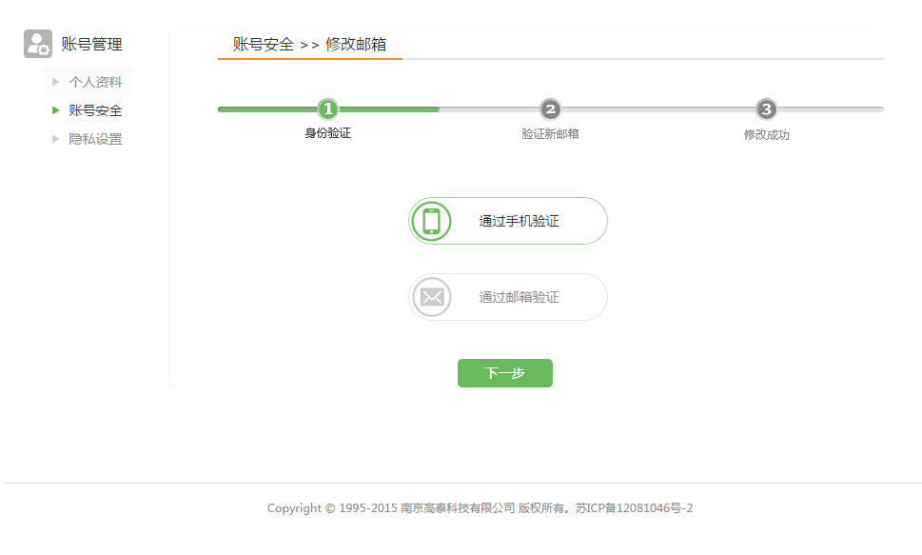

## 隐私设置默认值应为全选

页面问题：当用户直接进入隐私设置时，该所有项均为未选中，在进入口碑后返回，可正常同步

处理建议：默认全选中

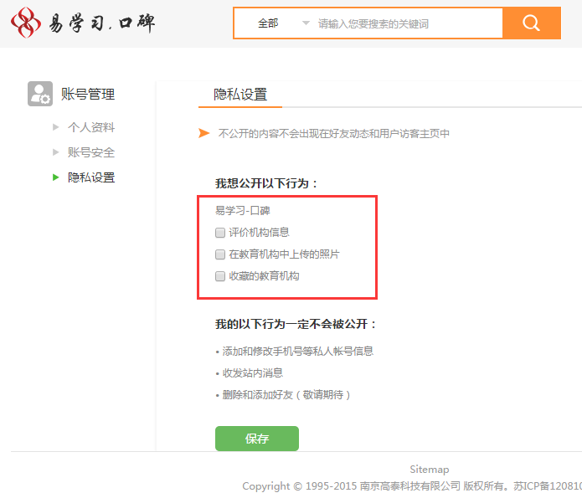

# 原页面账号模块相关优化

## 首页默认头像

页面问题：尚未更改

处理建议：需要优化成默认头像

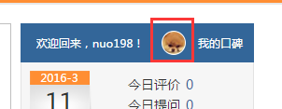

## 个人中心头像优化

处理建议：

1. 增加链接，点击头像进入“个人资料-头像照片”
2. 变为新矩形照片样式

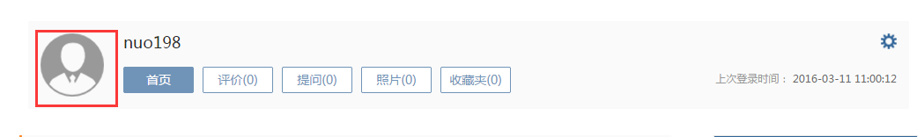

# 用户管理

## 用户管理查看/修改弹窗

页面问题：用户查看/修改弹窗长度过长时，无法查看下方信息

处理建议：需要增加垂直滚动条

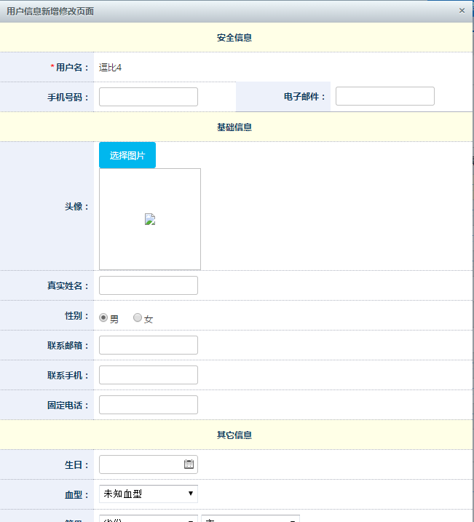

## 用户管理修改弹窗

页面问题：未依据设计保留密码修改功能

处理建议：建议保留管理员的修改密码功能

